

Integration von GitHub Enterprise mit DoubleClue via SAML



# Einführung

Diese Dokumentation ist für Nutzer von GitHub Enterprise gedacht, die möchten, dass sich ihre Mitarbeiter per DoubleClue Multi-Faktor-Authentifizierung (MFA) unter der Verwendung von SAML 2.0 in GitHub Enterprise einloggen. Für weitere Informationen zu diesem Produkt besuchen Sie bitte <https://enterprise.github.com/>.

Anforderungen:

* GitHub Enterprise-Installation
* Installation des DoubleClue Enterprise Management-Systems (DCEM)

# Vorbereitung von DCEM als Identitäts-Provider

Um DCEM als Identitäts-Provider vorzubereiten, schlagen Sie bitte in Kapitel 12 des DCEM-Handbuchs („DCEM_Manual_DE.pdf“) nach.

# Einrichtung von GitHub Enterprise

1. Loggen Sie sich in Ihre GitHub Enterprise-Management-Konsole ein: „https://<your Host>:8443/setup“
2. Gehen Sie zu „Authentication“.
3. Wählen Sie als Authentifizierungsmethode „SAML“ aus.
4. Entfernen Sie die Haken aus allen Checkboxen außer bei „Disable administrator demotion/promotion. (ignore the administrator attribute)“.
5. Single sign-on URL: Kopieren Sie die SSO-Domain, die Sie während des SAML-Setups eingegeben haben (siehe Kapitel 12.1.3 des DCEM-Handbuchs, „DCEM_Manual_DE.pdf“) und fügen Sie */dcem/saml* hinzu.
6. Issuer: Kopieren Sie den Wert, den Sie als “Idp EntityID” während des SAML-Setups eingegeben haben (siehe Kapitel 12.1.3 des DCEM-Handbuchs, „DCEM_Manual_DE.pdf“).
7. Signature Method: RSA-SHA256, Digest Method: SHA256
8. Name Identifier Format: Unspecified

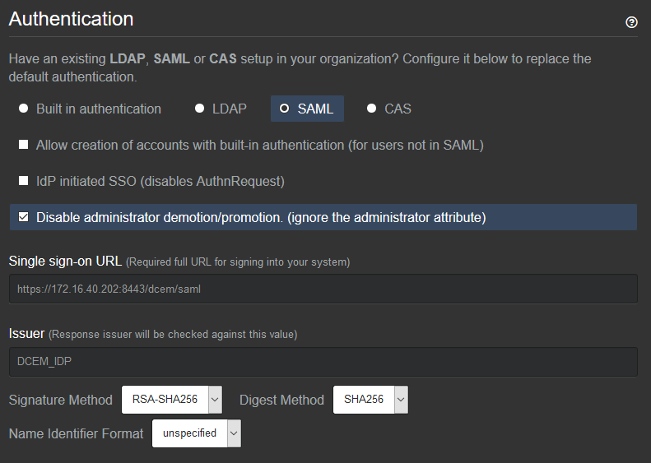

1. Verification Certificate: Laden Sie die Zertifikats-Datei hoch, die Sie während des SAML-Setups heruntergeladen haben (siehe Kapitel 12.1.4 des DCEM-Handbuchs, „DCEM_Manual_DE.pdf“).
2. Klicken Sie auf „Save settings“.

DCEM ist nun als Identitäts-Provider für GitHub Enterprise registriert.

# Einrichtung von GitHub Enterprise als Service-Provider für DCEM

1. Laden Sie die XML-Datei unter <http://yourDomain.com/saml/metadata> herunter.
2. Gehen Sie in DCEM zum Hauptmenüpunkt „SAML“, Untermenü „SP-Metadaten“.
3. Klicken Sie auf „Hinzufügen“.
4. Wählen Sie aus dem Dropdown-Menü „Benutzerdefiniert“ aus und klicken Sie dann auf „Fortfahren“.
5. Laden Sie die heruntergeladene Datei mittels des „Upload“-Buttons hoch.
6. Geben Sie bei „Anzeigename“ einen einzigartigen, benutzerfreundlichen Namen wie z.B. „GitHub Enterprise“ ein.
7. Klicken Sie auf „OK“.

GitHub Enterprise ist nun als Service-Provider für DCEM registriert.